PEDIDO DE PROVIDÊNCIAS nº 04/2017

Os Vereadores abaixo subscritos, vem, perante os Nobres Colegas Vereadores, apresentar o presente PEDIDO DE PROVIDÊNCIAS, que visa solicitar ações de interesse público aos poderes competentes, com fundamentação no parágrafo 3 do artigo 4, inciso V do artigo 106, artigo 140 e artigo 141 do Regimento Interno, requerendo após seja o mesmo inicialmente encaminhado ao Chefe do Poder Executivo Municipal:

Que o poder executivo através da secretaria de obras, providencie a manutenção e recuperação da esquina da Rua Carlos Leopoldo com a Rua Anita Pessin Fávero, neste município.

Justificativa: As ruas acima descritas são bastantes movimentadas com veículos e necessitam urgentemente de reparos a fim de melhorar a trafegabilidade, uma vez que, existem enormes buracos causados principalmente após as chuvas. Situação essa que vem danificando veículos e comprometendo a acessibilidade das vias.

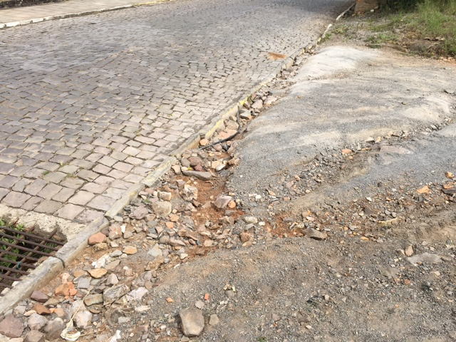

Nova Roma do Sul (RS), 29 de Março de 2017.

Gustavo De Déa Odete Araldi Bortolini
Vereador PMDB Vereadora PMDB

